Übersicht | X-oil | Menü | Programme | Glossar | Themen | Update

X-oil

Pflege Kennzahlen [xo414], MP 4-1-2
In diesem Programm können Sie Ihre Abnehmergruppen, Branchen, Zusatztexte und Anredeschlüssel verwalten.

Hauptmenü

Firma
Zeigt Ihnen an, in welcher Firma Sie gerade arbeiten. In Extras können Sie an dieser Stelle die Firma wechseln.

Pflege Kennzahlen
Hier sehen Sie eine Liste mit den verfügbaren Kennzahlen.
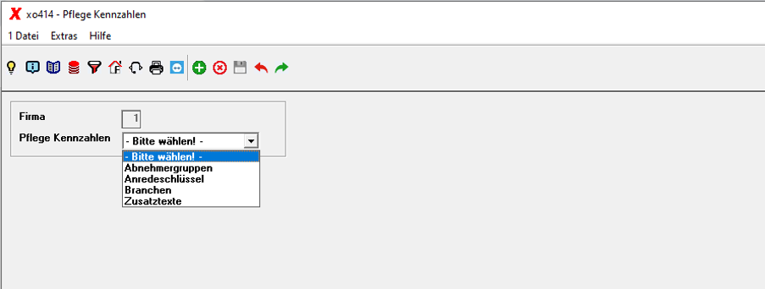

Pflege: Abnehmergruppen
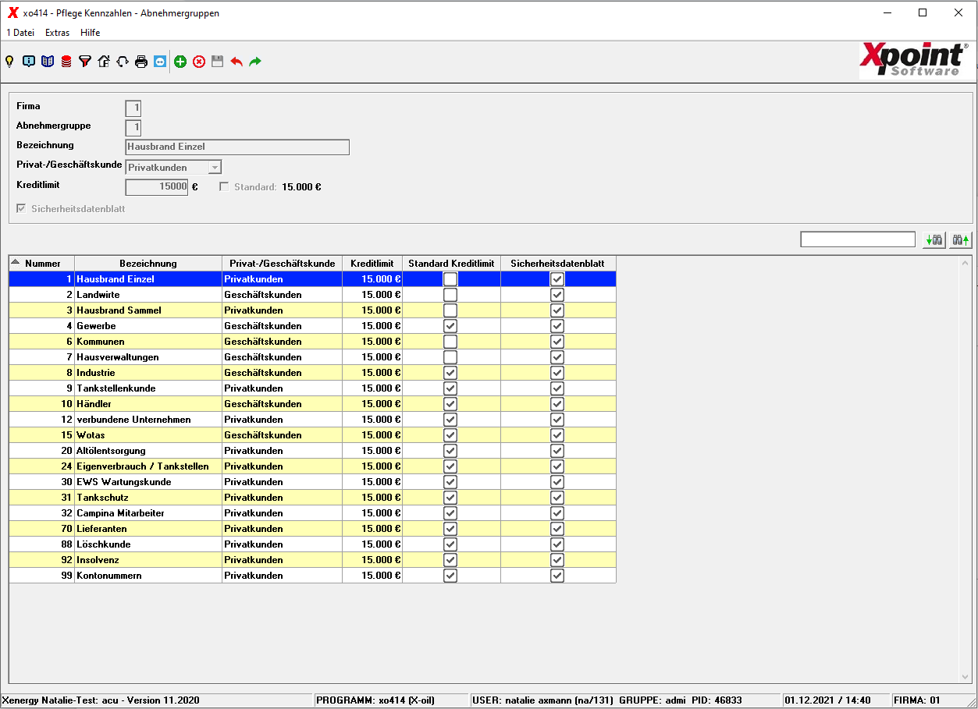

Firma
Zeigt Ihnen an, in welcher Firma Sie gerade arbeiten. Sie können die Firma in diesem Programm nicht wechseln.

Abnehmergruppe
Hier sehen Sie die Nummer der gewählten Abnehmergruppe. Diese kann nicht im Nachhinein bearbeitet werden und muss bei einer Neuanlage vergeben werden. Eine Abnehmergruppe muss eindeutig zugewiesen werden.

Bezeichnung
Die Bezeichnung der gewählten Abnehmergruppe wird angezeigt. Sie können sie jederzeit bearbeiten.

Privat-/Geschäftskunde
Hier sehen Sie ob die Abnehmergruppe ein Privat- oder Geschäftskunde ist. Sie können das Feld jederzeit bearbeiten.

Kreditlimit
Einer Abnehmergruppe kann ein individuelles Kreditlimit zugewiesen werden, sofern das Standardkreditlimit nicht aktiv ist.

Standard Kreditlimit
Ist das Standardkreditlimit aktiv, dann wird ein festes Kreditlimit, dass Sie in den Einstellungen festlegen können, für die Abnehmergruppe ausgewählt.

Sicherheitsdatenblatt
Kennzeichen ob für Kunden dieser Abnehmergruppe ein Sicherheitsdatenblatt versendet/ausgegeben werden soll oder die Abfrage in der Bestellerfassung nicht notwendig ist.
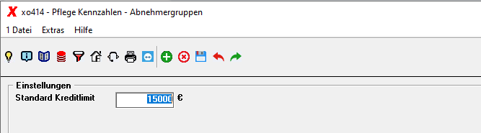

[F12] Einstellungen/ Nur Abnehmergruppen
In den Einstellungen kann das Standardkreditlimit festgelegt werden.

Pflege Anredeschlüssel
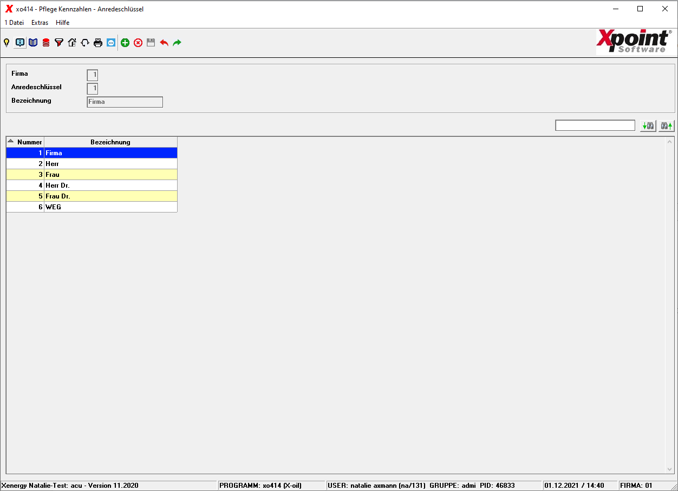

Firma
Zeigt Ihnen an, in welcher Firma Sie gerade arbeiten. Sie können die Firma in diesem Programm nicht wechseln.

Anredeschlüssel
Hier sehen Sie die Nummer des gewählten Anredeschlüssels. Dieser kann nicht im Nachhinein bearbeitet werden und muss bei einer Neuanlage vergeben werden. Ein Anredeschlüssel muss eindeutig zugewiesen werden.

Bezeichnung
Die Bezeichnung des gewählten Anredeschlüssels wird angezeigt. Sie können ihn jederzeit bearbeiten.

Pflege Branchen
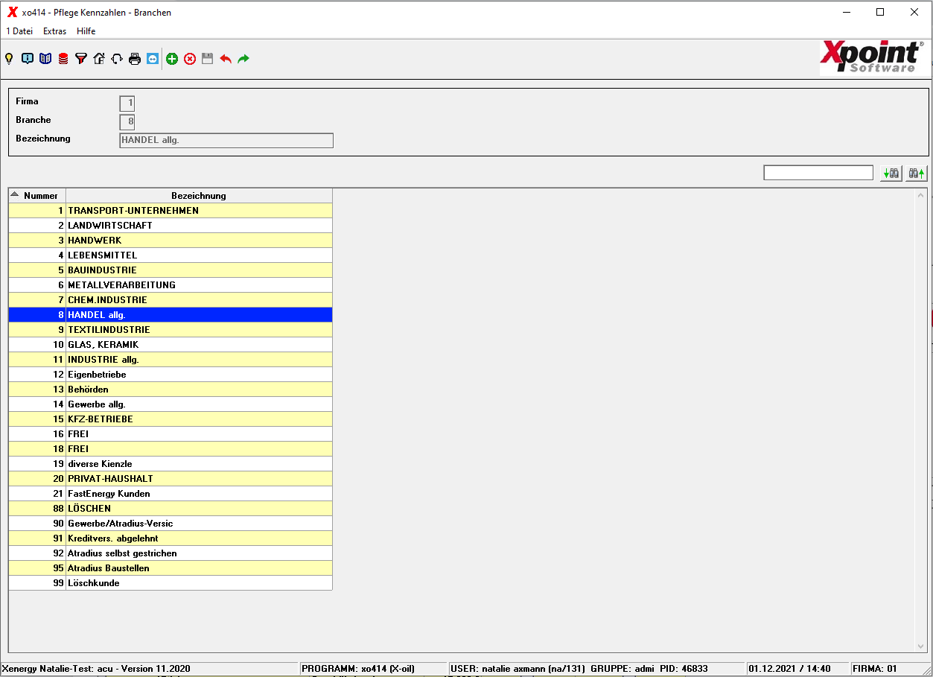

Firma
Zeigt Ihnen an, in welcher Firma Sie gerade arbeiten. Sie können die Firma in diesem Programm nicht wechseln.

Branche
Hier sehen Sie die Nummer der gewählten Branche. Diese kann nicht im Nachhinein bearbeitet werden und muss bei einer Neuanlage vergeben werden. Eine Branche muss eindeutig zugewiesen werden.

Bezeichnung
Die Bezeichnung der gewählten Branche wird angezeigt. Sie können sie jederzeit bearbeiten.

Pflege Zusatztexte
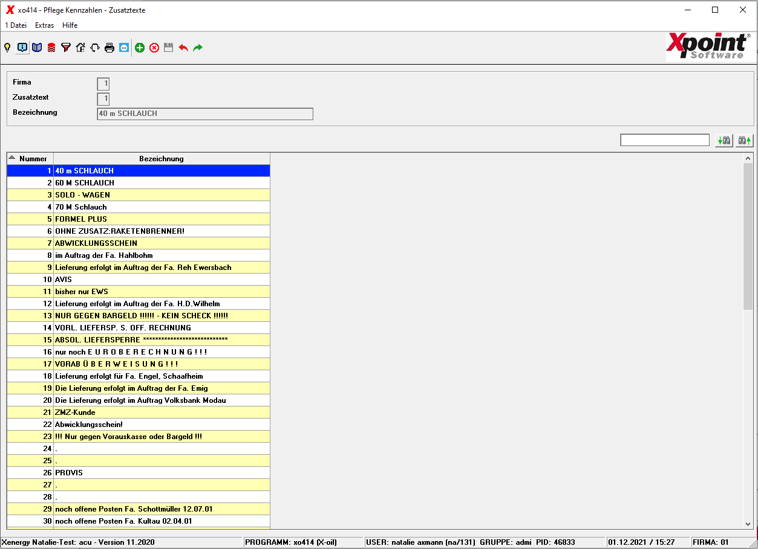

Firma
Zeigt Ihnen an, in welcher Firma Sie gerade arbeiten. Sie können die Firma in diesem Programm nicht wechseln.

Zusatztext
Hier sehen Sie die Nummer des gewählten Zusatztextes. Dieser kann nicht im Nachhinein bearbeitet werden und muss bei einer Neuanlage vergeben werden. Ein Zusatztext muss eindeutig zugewiesen werden.

Bezeichnung
Die Bezeichnung des gewählten Zusatztextes wird angezeigt. Sie können ihn jederzeit bearbeiten.

Pflege: Branchen

Firma
Zeigt Ihnen an, in welcher Firma Sie gerade arbeiten. Sie können in diesem Programm nicht die Firma wechseln.

Branche
Hier sehen Sie die Nummer der gewählten Branche. Diese kann nicht im Nachhinein bearbeitet werden und muss bei einer Neuanlage vergeben werden. Eine Branche muss eindeutig zugewiesen werden.

Bezeichnung
Die Bezeichnung der gewählten Branche wird angezeigt. Sie können sie jederzeit bearbeiten.
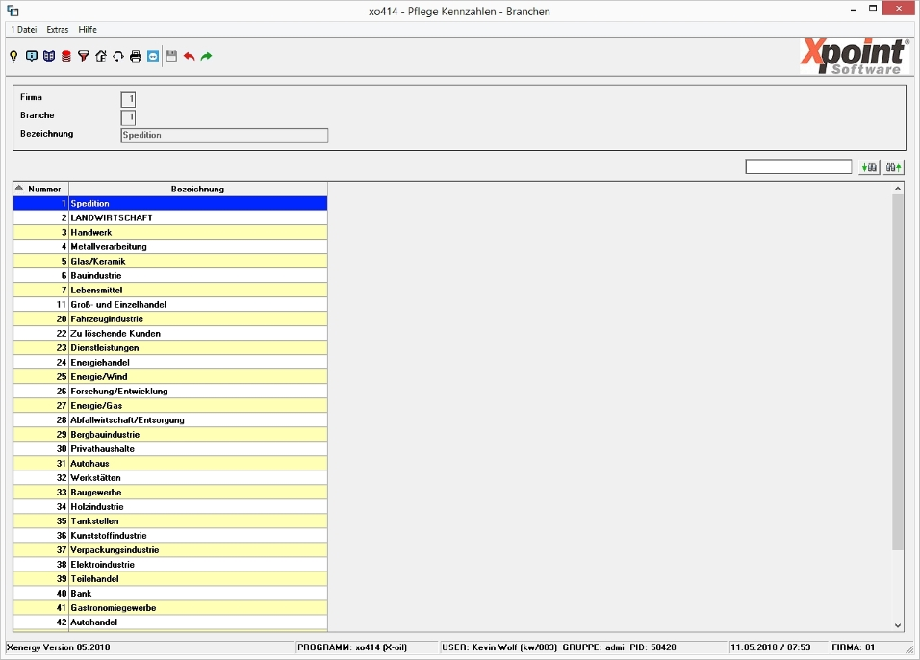

Pflege: Zusatztext

Firma
Zeigt Ihnen an, in welcher Firma Sie gerade arbeiten. Sie können in diesem Programm nicht die Firma wechseln.

Zusatztext
Hier sehen Sie die Nummer des gewählten Zusatztextes. Diese kann nicht im Nachhinein bearbeitet werden und muss bei einer Neuanlage vergeben werden. Ein Zusatztext muss eindeutig zugewiesen werden.

Bezeichnung
Die Bezeichnung des gewählten Zusatztextes wird angezeigt. Sie können sie jederzeit bearbeiten.
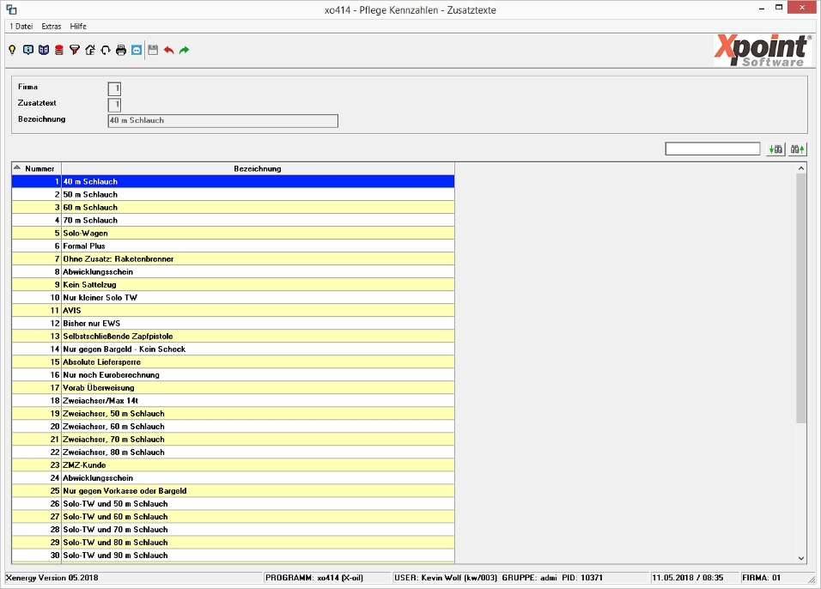

Pflege: Anredeschlüssel

Firma
Zeigt Ihnen an, in welcher Firma Sie gerade arbeiten. Sie können in diesem Programm nicht die Firma wechseln.

Anredeschlüssel
Hier sehen Sie die Nummer des gewählten Anredeschlüssels. Diese kann nicht im Nachhinein bearbeitet werden und muss bei einer Neuanlage vergeben werden. Ein Anredeschlüssel muss eindeutig zugewiesen werden.

Bezeichnung
Die Bezeichnung des gewählten Anredeschlüssels wird angezeigt. Sie können sie jederzeit bearbeiten.
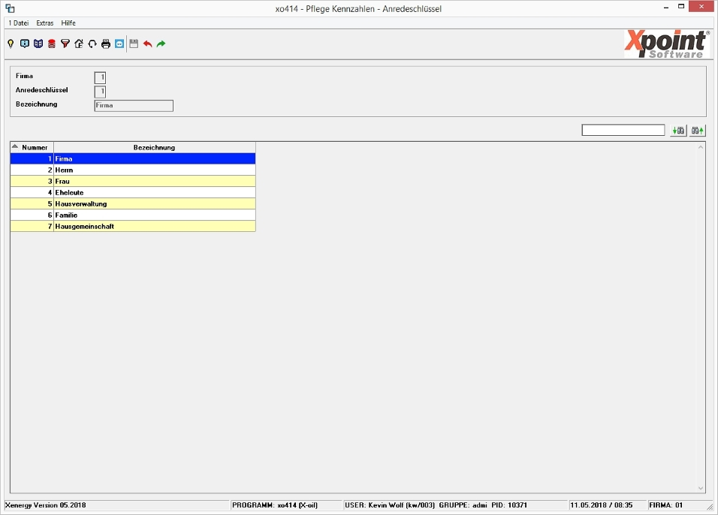

Programmablauf/Programmfunktion

Kontextmenü
Mit einem Rechtsklick auf die Tabelle öffnen Sie das Kontextmenü.
Menüpunkt | Bedeutung
Abnehmergruppe ändern | Mit einem Klick auf Abnehmergruppe ändern bearbeiten Sie die gewählte Abnehmergruppe. Sie gelangen dadurch in den Änderungsmodus.
Abnehmergruppe löschen | Mit einem Klick auf Abnehmergruppe löschen entfernen Sie die gewählte Abnehmergruppe.
Neue Abnehmergruppe anlegen | Mit einem Klick auf Neue Abnehmergruppe anlegen legen Sie eine neue Abnehmergruppe an. Sie gelangen dadurch in die Neuanlage.
Spalten Reset | Mit einem Klick auf Spalten Reset setzen Sie die Spalten auf die Werkseinstellung zurück.
Excel-Ausgabe | Mit einem Klick auf Excel-Ausgabe drucken Sie sich eine Excel-Tabelle in Abhängigkeit der Sortierung aus.

Funktionstasten
Taste | Funktion
[F2] Neu | Mit einem Druck auf die [F2]-Taste legen Sie eine neue Abnehmergruppe an.
[F6] Speichern | Mit einem Druck auf die [F6]-Taste speichern Sie die bearbeitete Abnehmergruppe. Sie können die Änderung außerdem speichern, in dem Sie die [Enter]-Taste oder drücken.
[F7] Löschen | Mit einem Druck auf die [F7]-Taste entfernen Sie die ausgewählte Abnehmergruppe.
[EnteAbnehmergruppe ändern | Mit einem Druck auf die [Enter]-Taste bearbeiten Sie die markierte Abnehmergruppe. Sie können außerdem in den Änderungsmodus wechseln, in dem Sie einen Doppelklick auf die linke Maustaste ausführen.
Das Kontextmenü und die Funktionstasten (bis auf [F12]) bleiben bei den anderen Pflege Kennzahlen gleich! Nur die Abnehmergruppe besitzt eine Einstellungsmöglichkeit ([F12])!
Übersicht | X-oil | Menü | Programme | Glossar | Themen | Update

